Gestiunea unui magazin online

1. Descrierea bazei de date
Pentru gestiunea activitatii unui magazin online se foloseste o baza de date. Aceasta contine informatii despre produse (nume si descriere) care fac parte dintr-o anumita categorie(nume si descriere). Prin intermediul acestui magazin online, mai multi comercianti(nume, descrierere, email, numar de telefon si adresa) pot avea oferte proprii(pret si stoc) pentru anumite produse. Clientii magazinului(nume, prenume, email, numar de telefon si adresa) au cosuri de cumparaturi virtuale(numar produse si total cos) si , de asemenea, pot face comenzi(data de plasare, data de primire si total comanda). Atat cosurile de cumparaturi, cat si comenzile contin un numar variabil de oferte, pentru fiecare precizandu-se cantitatea dorita. Clientii pot lasa recenzii produselor.

2. Diagrama entitate-relatie (ERD)
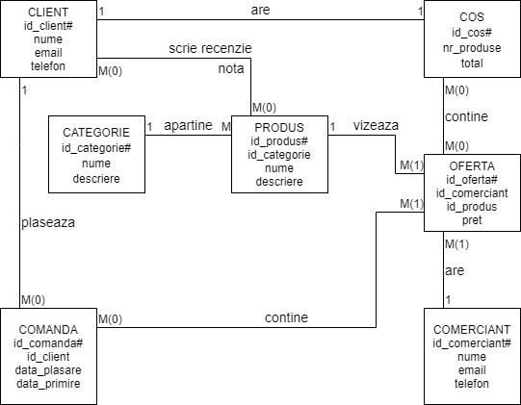

3. Diagrama conceptuala

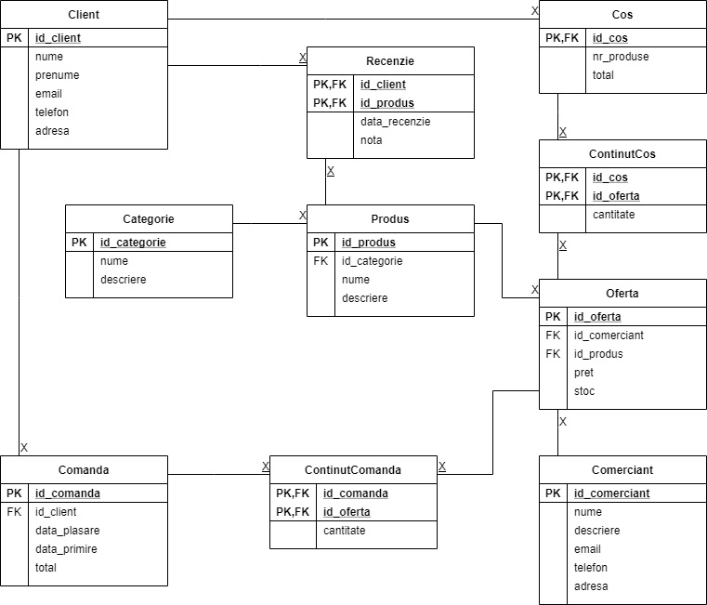

4. Implementarea in Oracle a tabelelor
CREATE TABLE Clienti (
id_client NUMBER constraint pk_clienti primary key,
prenume VARCHAR2(50),
nume VARCHAR2(50),
email VARCHAR2(50) constraint u_email_clienti UNIQUE,
telefon VARCHAR2(15), adresa VARCHAR2(50)
);

CREATE TABLE Cosuri (
id_cos NUMBER constraint pk_cosuri primary key constraint fk_id_cos_cosuri references Clienti (id_client) on delete cascade,
nr_produse NUMBER constraint ck_nr_produse_valid_cosuri CHECK (nr_produse >= 0),
total NUMBER(7, 2) constraint ck_total_valid_cosuri CHECK (total >= 0)
);

CREATE TABLE Comenzi (
id_comanda NUMBER constraint pk_comenzi primary key,
id_client NUMBER constraint fk_id_client_comenzi references Clienti (id_client) on delete cascade,
data_plasare DATE,
data_primire DATE,
total NUMBER(7, 2) constraint ck_total_valid_comenzi CHECK (total > 0)
);

CREATE TABLE Categorii (
id_categorie NUMBER constraint pk_categorii primary key,
nume VARCHAR2(50),
descriere VARCHAR2(200)
);

CREATE TABLE Produse (
id_produs NUMBER constraint pk_produse primary key,
id_categorie NUMBER constraint fk_id_categorie_produse references Categorii (id_categorie) on delete cascade,
nume VARCHAR2(50),
descriere VARCHAR2(200)
);

CREATE TABLE Recenzii (
id_client NUMBER constraint fk_id_client_recenzii references Clienti (id_client) on delete cascade,
id_produs NUMBER constraint fk_id_produs_recenzii references Produse (id_produs) on delete cascade,
data_recenzie DATE,
nota NUMBER constraint ck_nota_valid_recenzii CHECK (nota IN (1, 2, 3, 4, 5)),
constraint pk_recenzii primary key (id_client, id_produs)
);
CREATE TABLE Comercianti (
id_comerciant NUMBER constraint pk_comercianti primary key,
nume VARCHAR2(50) NOT NULL,
descriere VARCHAR2(200),
email VARCHAR2(50) constraint u_email_comercianti UNIQUE,
telefon VARCHAR2(15),
adresa VARCHAR2(100)
);

CREATE TABLE Oferte (
id_oferta NUMBER constraint pk_oferte primary key,
id_comerciant NUMBER constraint fk_id_comerciant_oferte references Comercianti (id_comerciant) on delete cascade,
id_produs NUMBER constraint fk_id_produs_oferte references Produse (id_produs) on delete cascade,
pret NUMBER(7, 2) constraint ck_pret_valid_oferte CHECK (pret > 0),
stoc NUMBER constraint ck_stoc_valid_oferte CHECK (stoc >= 0)
);

CREATE TABLE ContinutCosuri (
id_cos NUMBER constraint fk_id_cos_continutCosuri references Cosuri (id_cos) on delete cascade,
id_oferta NUMBER constraint fk_id_oferta_continutCosuri references Oferte (id_oferta) on delete cascade,
cantitate NUMBER constraint ck_cantitate_valid_continutCosuri CHECK (cantitate > 0),
constraint pk_continutCosuri primary key (id_cos, id_oferta)
);

CREATE TABLE ContinutComenzi (
id_comanda NUMBER constraint fk_id_comanda_continutComenzi references Comenzi (id_comanda) on delete cascade,
id_oferta NUMBER constraint fk_id_oferta_continutComenzi references Oferte (id_oferta) on delete cascade,
cantitate NUMBER constraint ck_cantitate_valid_continutComenzi CHECK (cantitate > 0),
constraint pk_continutComenzi primary key (id_comanda, id_oferta)
);

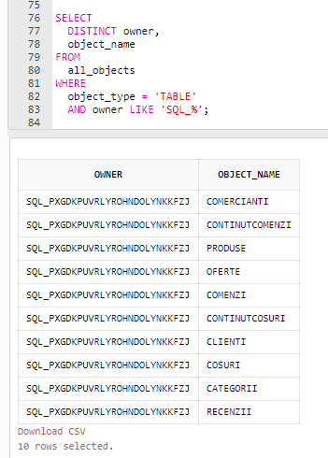

5. Adaugarea informaiiilor in tabele
INSERT INTO Clienti
VALUES ('100', 'Hazel', 'Philtanker', 'HPHILTAN@gmail.com', '+40 710 887 946', NULL);

INSERT INTO Clienti
VALUES ('101', 'Renske', 'Ladwig', 'RLADWIG@gmail.com', '+40 724 486 148', NULL);

INSERT INTO Clienti
VALUES ('102', 'Stephen', 'Stiles', 'SSTILES@gmail.com', '+40 711 971 579', NULL);

INSERT INTO Clienti
VALUES ('103', 'John', 'Seo', 'JSEO@gmail.com', '+40 703 658 064', NULL);

INSERT INTO Clienti
VALUES ('104', 'Joshua', 'Patel', 'JPATEL@gmail.com', '+40 702 047 973', NULL);

INSERT INTO Clienti
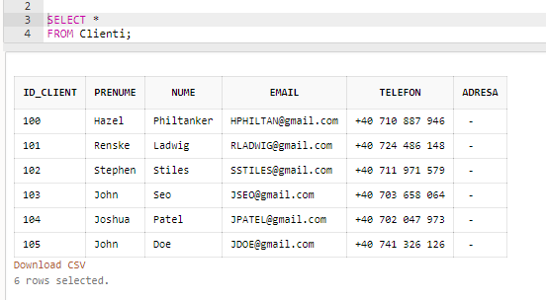
VALUES ('105', 'John', 'Doe', 'JDOE@gmail.com', '+40 741 326 126', NULL);
INSERT INTO Cosuri
VALUES ('100', '0', '0.0');

INSERT INTO Cosuri
VALUES ('101', '0', '0.0');

INSERT INTO Cosuri
VALUES ('102', '1', '5355.66');

INSERT INTO Cosuri
VALUES ('103', '2', '1244.99');

INSERT INTO Cosuri
VALUES ('104', '1', '2034.44');

INSERT INTO Cosuri
VALUES ('105', '0', '0');
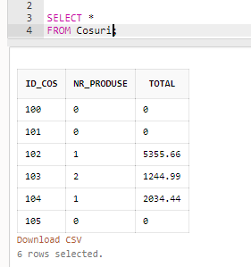
INSERT INTO Comenzi
VALUES ('300', '103', SYSDATE -5.24, SYSDATE -0.13, '5885.62');

INSERT INTO Comenzi
VALUES ('301', '100', SYSDATE -2.86, NULL, '529.99');

INSERT INTO Comenzi
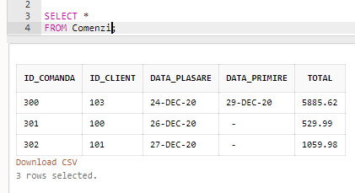
VALUES ('302', '101', SYSDATE -2.35, NULL, '1059.98');
INSERT INTO Categorii
VALUES ('20', 'Laptop, Desktop', 'Laptopuri, sisteme PC, monitoare, hard disk drive, solid state drive, placi video, placi de baza, procesoare, memorii RAM, surse de alimentare, coolere, placi de sunet, placi de retea');

INSERT INTO Categorii
VALUES ('21', 'Electrocasnice mari si mici', 'Masini de spalat rufe, uscatoare de rufe, aparate frigorifice, masini de spalat vase, aragazuri, hote, esspressoare, cafetiere, aspiratoare, fiare de calcat, roboti de bucatarie, mixere');
INSERT INTO Categorii
VALUES ('22', 'Climatizare, incalzile locuinta', 'Aeroterme, calorifere electrice, radiatoare si convectoare, seminee electrice, boilere, aer conditionat, ventilator, umidificatoare, dezumidificatoare, purificatoare aer');
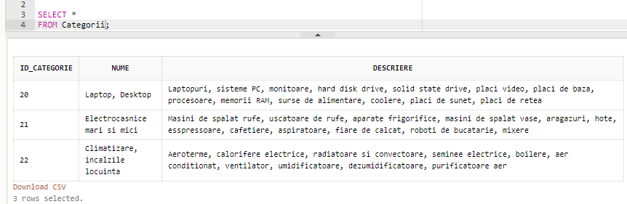
INSERT INTO Produse
VALUES ('50', '20', 'Monitor LED PLS Samsung 23.5", Full HD', 'Avand doar 10 mm, panelul este de peste doua ori mai subtire decat monitoarele standard Samsung. Suport simplu circular: Un suport circular simplu completeaza elegant ecranul super slim.');

INSERT INTO Produse
VALUES ('51', '20', 'Monitor LED IPS LG 25", UWHD 2K', 'Vi se garanteaza o grafica captivanta printr-un spatiu color sRGB mai mare de 99％. Claritatea culorii este asigurata prin testele de calibrare a culorii.');

INSERT INTO Produse
VALUES ('52', '20', 'Monitor LED IPS Acer Nitro 23.8", Full HD', 'Intra in joc cu cele mai recente monitoare AMD FreeSync ™ Premium 3 care elimina ruperea imaginii, intreruperile, artefactele si lumina intermitenta cu rate de reimprospatare de pana la 165 Hz');

INSERT INTO Produse
VALUES ('53', '21', 'Frigider cu doua usi Arctic, 306 l, Clasa A++', 'Compartiment spatios dedicat depozitarii legumelor si fructelor. Alimentele tale vor fi proaspete si gustoase o perioada indelungata!');

INSERT INTO Produse
VALUES ('54', '21', 'Frigider cu doua usi Heinner, 204 l, Clasa A+', 'Beneficiezi de un consum optim de energie electrica si o super economie, in comparatie cu produsele din clasele inferioare.');
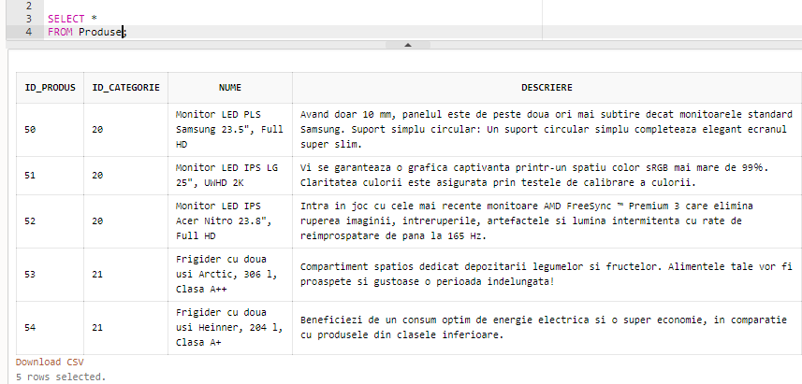
INSERT INTO Recenzii
VALUES ('103', '53', SYSDATE -3.92, '4');

INSERT INTO Recenzii
VALUES ('101', '53', SYSDATE -3.56, '2');

INSERT INTO Recenzii
VALUES ('104', '53', SYSDATE -3.22, '5.');

INSERT INTO Recenzii
VALUES ('101', '50', SYSDATE -2.75, '1');

INSERT INTO Recenzii
VALUES ('100', '50', SYSDATE -2.29, '3.');

INSERT INTO Recenzii
VALUES ('103', '50', SYSDATE -1.67, '4');

INSERT INTO Recenzii
VALUES ('101', '51', SYSDATE -1.46, '2');

INSERT INTO Recenzii
VALUES ('103', '52', SYSDATE -0.20, '3');

INSERT INTO Recenzii
VALUES ('101', '54', SYSDATE -0.74, '4');

INSERT INTO Recenzii
VALUES ('100', '51', SYSDATE -0.12, '5');
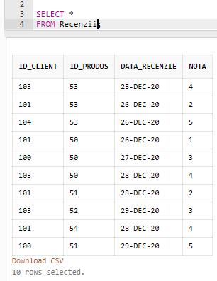
INSERT INTO Comercianti
VALUES ('10', 'Euroshop', 'NOWE KOLORY Sp. Z o.o', 'nowekolory@gmail.com', '+40 316 303 630', 'Niedzwiedzia 29b, Warszawa, Warszawa');

INSERT INTO Comercianti
VALUES ('11', 'MELAROX', 'MELAROX COM SRL', 'melaroxcom@gmail.com', '021 9969', 'Bistrita, str. Vasile Petri, nr 1, jud Bistrita-Nasaud, Bistrita, Bistrita-Nasaud, 420005');

INSERT INTO Comercianti
VALUES ('12', 'Abbruzzami', 'ABBRUZZAMI S.r.l.', 'abbruzzami@gmail.com', '+40 722 250 000', 'VIALE ABRUZZO 35, 64025, Pineto, Teramo');

INSERT INTO Comercianti
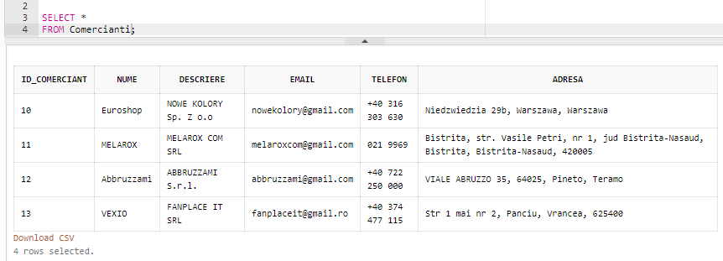
VALUES ('13', 'VEXIO', 'FANPLACE IT SRL', 'fanplaceit@gmail.ro', '+40 374 477 115', 'Str 1 mai nr 2, Panciu, Vrancea, 625400');
INSERT INTO Oferte
VALUES ('200', '10', '50', '669.89', '24');

INSERT INTO Oferte
VALUES ('201', '10', '51', '834.56', '8');

INSERT INTO Oferte
VALUES ('202', '10', '52', '529.99', '31');

INSERT INTO Oferte
VALUES ('203', '11', '53', '1199.89', '13');

INSERT INTO Oferte
VALUES ('204', '11', '54', '876.34', '17');

INSERT INTO Oferte
VALUES ('205', '12', '53', '1244.99', '4');

INSERT INTO Oferte
VALUES ('206', '12', '54', '529.99', '0');
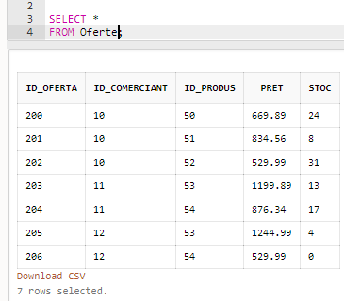
INSERT INTO ContinutCosuri
VALUES ('102', '200', '1');

INSERT INTO ContinutCosuri
VALUES ('102', '201', '1');

INSERT INTO ContinutCosuri
VALUES ('102', '202', '1');

INSERT INTO ContinutCosuri
VALUES ('102', '203', '1');

INSERT INTO ContinutCosuri
VALUES ('102', '204', '1');

INSERT INTO ContinutCosuri
VALUES ('102', '205', '1');

INSERT INTO ContinutCosuri
VALUES ('103', '205', '1');

INSERT INTO ContinutCosuri
VALUES ('104', '200', '1');

INSERT INTO ContinutCosuri
VALUES ('104', '201', '1');

INSERT INTO ContinutCosuri
VALUES ('104', '202', '1');
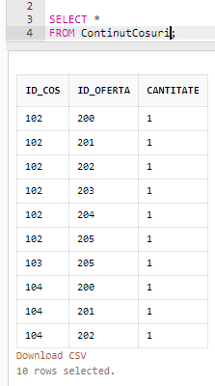
INSERT INTO ContinutComenzi
VALUES ('300', '200', '1');

INSERT INTO ContinutComenzi
VALUES ('300', '201', '1');

INSERT INTO ContinutComenzi
VALUES ('300', '202', '1');

INSERT INTO ContinutComenzi
VALUES ('300', '203', '1');

INSERT INTO ContinutComenzi
VALUES ('300', '204', '1');

INSERT INTO ContinutComenzi
VALUES ('300', '205', '1');

INSERT INTO ContinutComenzi
VALUES ('300', '206', '1');

INSERT INTO ContinutComenzi
VALUES ('301', '206', '1');

INSERT INTO ContinutComenzi
VALUES ('302', '202', '1');

INSERT INTO ContinutComenzi
VALUES ('302', '206', '1');
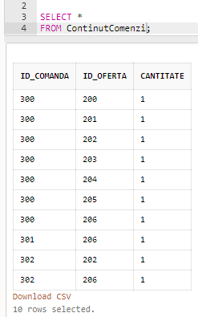

6. Subprogram stocat care utilizeaza un tip de colectie
-- Aplicati o reducere de %5 pentru toate produsele vandute de comerciantul n ce depasesc 50% din pretul celui mai scump produs din magazin. Afisati noua a lista de preturi a comerciantului. Daca acel comerciant nu vinde niciun produs in prezent acest lucru va fi specificat.
CREATE OR REPLACE PROCEDURE AplicaReduceri (
v_comerciant Comercianti.nume%TYPE
) IS
v_cel_mai_scump Oferte.pret % TYPE;
v_id_comerciant Comercianti.id_comerciant % TYPE;
TYPE record_produs IS RECORD (
id_oferta Oferte.id_oferta % TYPE,
pret Oferte.pret % TYPE,
id_produs Oferte.id_produs % TYPE,
nume Produse.nume % TYPE
);
TYPE tabel_produse IS TABLE OF record_produs;
tab_produse tabel_produse;
BEGIN
SELECT MAX(pret)
INTO v_cel_mai_scump
FROM Oferte;

SELECT id_comerciant
INTO v_id_comerciant
FROM Comercianti
WHERE LOWER(nume) = LOWER(v_comerciant);

SELECT id_oferta, pret, id_produs, nume
BULK COLLECT INTO tab_produse
FROM Oferte JOIN Produse USING (id_produs)
WHERE id_comerciant = v_id_comerciant;

DBMS_OUTPUT.PUT_LINE('Comerciantul ' || v_comerciant);

IF tab_produse.count = 0 THEN
DBMS_OUTPUT.PUT_LINE('Nu vinde niciun produs in prezent');
ELSE
FOR i IN tab_produse.FIRST..tab_produse.LAST LOOP
IF tab_produse(i) .pret > v_cel_mai_scump * 0.5 THEN tab_produse(i) .pret := tab_produse(i) .pret * 0.95;
UPDATE Oferte
SET pret = tab_produse(i).pret
WHERE id_oferta = tab_produse(i) .id_oferta;
END IF;

DBMS_OUTPUT.PUT_LINE(tab_produse(i).id_produs || ' ' || tab_produse(i).nume || ' ' || tab_produse(i).pret);
END LOOP;
END IF;
EXCEPTION
WHEN no_data_found THEN
DBMS_OUTPUT.PUT_LINE('Nu exista comerciantul ' || v_comerciant);
END AplicaReduceri;
/

EXECUTE AplicaReduceri('Euroshop');
EXECUTE AplicaReduceri('Melarox');
EXECUTE AplicaReduceri('Abbruzzami');
EXECUTE AplicaReduceri('Vexio');
EXECUTE AplicaReduceri('Texo');
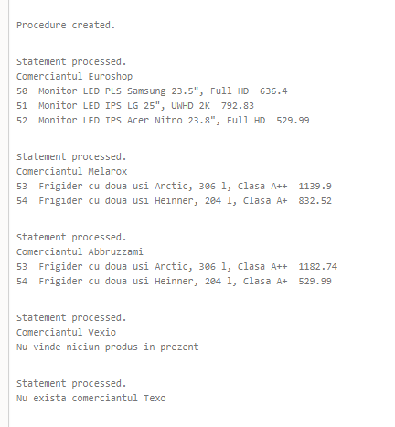

7. Subprogram stocat care utilizeaza un tip de cursor
-- Afisati produsele din top n(1-5) pentru fiecare client conform recenziilor lasate de acestia.
CREATE OR REPLACE PROCEDURE TopProduse (
v_nota recenzii.nota%TYPE DEFAULT 1
) IS
v_produse_per_client number(4);
v_a_na_cea_mai_mare_nota recenzii.nota%TYPE;
CURSOR c_clienti IS
SELECT nume, id_client
FROM clienti;
CURSOR c_recenzii (client clienti.id_client%TYPE) IS
SELECT nume, nota
FROM recenzii natural join produse
where id_client = client
order by 2 desc;
BEGIN
IF v_nota <= 0 OR v_nota > 5 THEN
DBMS_OUTPUT.PUT_LINE('Nota nu este valida');
ELSE
FOR i IN c_clienti LOOP
DBMS_OUTPUT.PUT_LINE('-------------------------------');
DBMS_OUTPUT.PUT_LINE(i.nume);
DBMS_OUTPUT.PUT_LINE('----');
v_produse_per_client := 0;

BEGIN
SELECT DISTINCT nota
INTO v_a_na_cea_mai_mare_nota
FROM recenzii r
WHERE v_nota = (SELECT COUNT(DISTINCT nota)
FROM recenzii
WHERE r.nota <= nota
AND id_client = i.id_client)
AND id_client = i.id_client;
EXCEPTION
WHEN NO_DATA_FOUND THEN
v_a_na_cea_mai_mare_nota := 0;
END;

FOR j IN c_recenzii(i.id_client) LOOP
EXIT WHEN j.nota < v_a_na_cea_mai_mare_nota;
DBMS_OUTPUT.PUT_LINE(c_recenzii%rowcount || ' ' || j.nume || ' (' || j.nota || '*)');
v_produse_per_client := c_recenzii%rowcount;
END LOOP;

IF v_produse_per_client = 0 THEN
DBMS_OUTPUT.PUT_LINE('Nu a scris recenzii niciunui produs');
END IF;
DBMS_OUTPUT.NEW_LINE();
END LOOP;
END IF;
END TopProduse;
/

EXECUTE TopProduse(2);
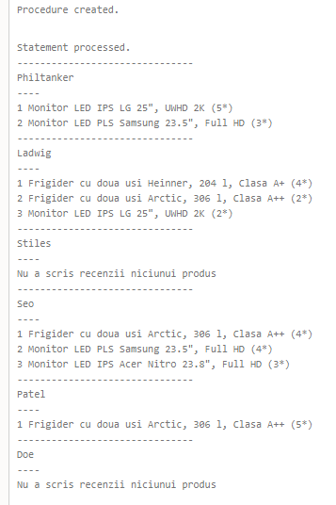

8. Subprogram stocat de tip funcție care utilizeaza 3 dintre tabelele definite
-- Determinati care este comerciantul(cod, nume) cel mai de incredere pe o anumita categorie(id) de produse. Pentru a calcula gradul de incredere se foloseste media notelor din recenzii, numarul recenziilor scrise, data primei recenzii. Daca sunt mai multi, se ia in considerare doar primul in ordine alfabetica.
CREATE OR REPLACE FUNCTION CelMaiDeIncredere (
v_categ IN Categorii.id_categorie%TYPE
) RETURN VARCHAR2 IS
v_categorie Categorii.nume%TYPE;
TYPE tabel_comercianti IS TABLE OF Comercianti%ROWTYPE;
v_comercianti tabel_comercianti;
BEGIN
SELECT nume
INTO v_categorie
FROM Categorii
WHERE id_categorie = v_categ;

SELECT Comercianti.id_comerciant, Comercianti.nume, Comercianti.descriere, Comercianti.email, Comercianti.telefon, Comercianti.adresa
BULK COLLECT INTO v_comercianti
FROM Comercianti
LEFT JOIN Oferte ON (Comercianti.id_comerciant = Oferte.id_comerciant)
LEFT JOIN Produse USING (id_produs)
LEFT JOIN Recenzii USING (id_produs)
WHERE id_categorie = v_categ
GROUP BY Comercianti.id_comerciant, Comercianti.nume, Comercianti.descriere, Comercianti.email, Comercianti.telefon, Comercianti.adresa
ORDER by AVG(nota) desc, COUNT(nota) desc, MIN(data_recenzie), 2;

IF v_comercianti.count = 0 THEN
RETURN v_categorie || ' : ' || 'Niciun comerciant nu a primit recenzii pentru produse vandute in aceasta categorie';
END IF;

RETURN v_categorie || ' : (' || TO_CHAR(v_comercianti(1).id_comerciant) || ') ' || v_comercianti(1).nume;
EXCEPTION
WHEN no_data_found THEN
RETURN 'Nu exista categoria cu codul dat';
END CelMaiDeIncredere;
/

SELECT CelMaiDeIncredere(20) FROM dual;
SELECT CelMaiDeIncredere(21) FROM dual;
SELECT CelMaiDeIncredere(22) FROM dual;
SELECT CelMaiDeIncredere(23) FROM dual;
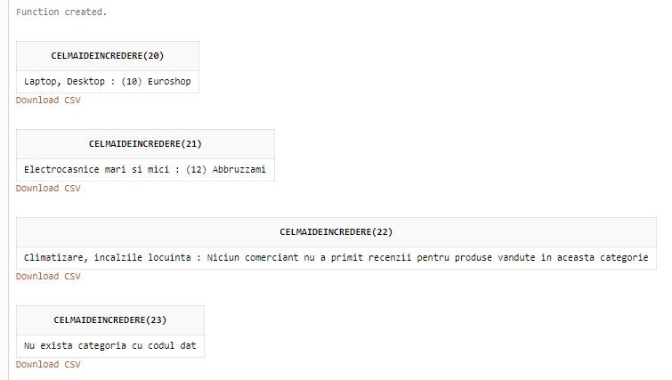

9. Subprogram stocat de tip procedură care utilizeaza 5 dintre tabelele definite
--Pentru clientul(nume, prenume, email) cu un prenume dat afisati categoria din care face parte cel mai ieftin produs cumparat. Daca sunt mai multe produse sa se afiseze multimea acestor categorii.
CREATE OR REPLACE PROCEDURE CelMaiIeftinProdus (
v_prenume IN Clienti.prenume%TYPE
) IS
v_client Clienti%ROWTYPE;
v_cel_mai_mic_pret Oferte.pret%TYPE;
TYPE v_tabel_categorii IS TABLE OF Categorii.nume%TYPE;
v_categorii v_tabel_categorii;
BEGIN
SELECT *
INTO v_client
FROM Clienti
WHERE lower(prenume) = lower(v_prenume);

DBMS_OUTPUT.PUT_LINE(v_client.prenume || ' ' || v_client.nume || ' ' || v_client.email);

SELECT MIN(pret)
INTO v_cel_mai_mic_pret
FROM Oferte
JOIN ContinutComenzi USING (id_oferta)
JOIN Comenzi USING (id_comanda)
WHERE id_client = v_client.id_client;

SELECT DISTINCT Categorii.nume
BULK COLLECT INTO v_categorii
FROM Categorii
JOIN Produse USING (id_categorie)
JOIN Oferte USING (id_produs)
JOIN ContinutComenzi USING (id_oferta)
JOIN Comenzi USING (id_comanda)
WHERE pret = v_cel_mai_mic_pret
AND id_client = v_client.id_client
ORDER BY 1;

IF v_categorii.count = 0 THEN
DBMS_OUTPUT.PUT_LINE('Acest client nu a cumparat niciun produs');
ELSE
FOR i IN v_categorii.FIRST..v_categorii.LAST LOOP
DBMS_OUTPUT.PUT_LINE(v_categorii(i));
END LOOP;
END IF;
EXCEPTION
WHEN no_data_found THEN
DBMS_OUTPUT.PUT_LINE('Nu exista niciun client cu acest prenume');
WHEN too_many_rows THEN
DBMS_OUTPUT.PUT_LINE('Exista mai multi clienti cu acest prenume');
END CelMaiIeftinProdus;
/
EXECUTE CelMaiIeftinProdus('Hazel');
EXECUTE CelMaiIeftinProdus('Renske');
EXECUTE CelMaiIeftinProdus('Stephen');
EXECUTE CelMaiIeftinProdus('John');
EXECUTE CelMaiIeftinProdus('Johnny');
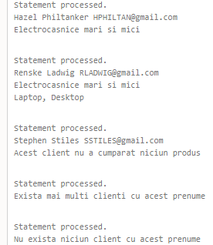

10. Trigger de tip LMD la nivel de comanda
--Un client nu poate avea doua comenzi in curs de livrare in acelasi timp. O comanda in curs de livrare este o comanda care inca nu a fost primita.
CREATE OR REPLACE TRIGGER ComenziNelivrate
AFTER INSERT ON Comenzi
DECLARE
numar NUMBER;
BEGIN
SELECT MAX(COUNT(id_comanda))
INTO numar
FROM Comenzi
WHERE data_primire IS NULL
GROUP BY id_client;

IF numar > 1 THEN
RAISE_APPLICATION_ERROR(-20200, 'Exista deja o comanda in curs de livrare pentru acest client');
END IF;
END;
/

INSERT INTO Comenzi
VALUES (311, 100, sysdate, null, 529.99);
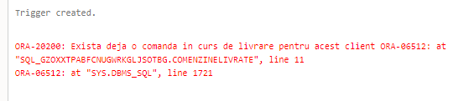

11. Trigger de tip LMD la nivel de linie
--Atunci cand se face o noua comanda, sa se verifice daca exista in stoc cantitatea necesara pentru fiecare produs si sa se modifice cosul de cumparaturi al celorlalti clienti in cazul care stocul devine insuficient.
CREATE OR REPLACE TRIGGER VerificaStoc
BEFORE INSERT ON ContinutComenzi
FOR EACH ROW
DECLARE
stoc Oferte.stoc%TYPE;
TYPE empref IS REF CURSOR;
v_emp empref;
v_id_cos ContinutCosuri.id_cos%TYPE;
v_id_oferta ContinutCosuri.id_oferta%TYPE;
v_cantitate ContinutCosuri.cantitate%TYPE;
BEGIN
SELECT stoc
INTO stoc
FROM Oferte
WHERE id_oferta = :NEW.id_oferta;

IF :NEW.cantitate > stoc THEN
RAISE_APPLICATION_ERROR(-20300, 'Stoc insuficient');
END IF;

UPDATE Oferte
SET stoc = stoc - :NEW.cantitate
WHERE id_oferta = :NEW.id_oferta;
stoc := stoc - :NEW.cantitate;

OPEN v_emp FOR
SELECT *
FROM ContinutCosuri
WHERE id_oferta = :NEW.id_oferta;
LOOP
FETCH v_emp INTO v_id_cos, v_id_oferta, v_cantitate;
EXIT WHEN v_emp%NOTFOUND;
IF v_cantitate > stoc THEN
IF stoc > 0 THEN
UPDATE ContinutCosuri
SET cantitate = stoc
WHERE id_cos = v_id_cos
AND id_oferta = v_id_oferta;
ELSE
DELETE
FROM ContinutCosuri
WHERE id_cos = v_id_cos
AND id_oferta = v_id_oferta;
END IF;
END IF;
END LOOP;
EXCEPTION
WHEN no_data_found THEN
DBMS_OUTPUT.PUT_LINE('Oferta nu exista');
END;
/

INSERT INTO ContinutComenzi
VALUES (301, 206, 2);

SELECT * FROM ContinutCosuri;
INSERT INTO ContinutComenzi
VALUES (302, 205, 4);
SELECT * FROM ContinutCosuri;
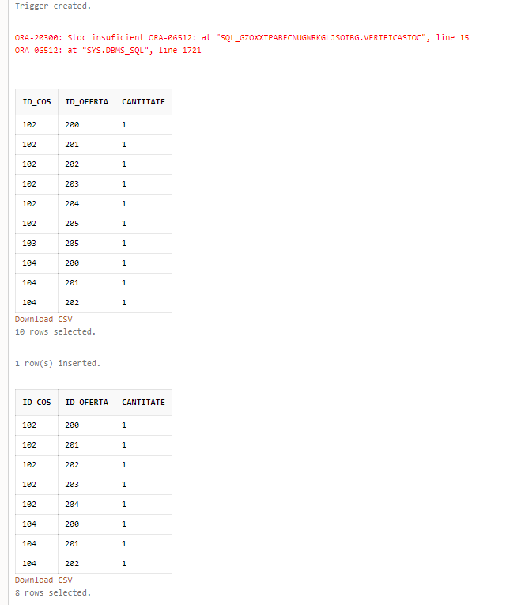

12. Trigger de tip LDD
--Blocati orice eventuala modificare asupra bazei de date si tineti evidenta asupra tuturor acestor incercari folosind un tabel de tip audit.
CREATE TABLE Modificari (
eveniment VARCHAR2(20),
nume_obiect VARCHAR2(30),
data DATE
);

CREATE OR REPLACE TRIGGER TriggerModificari
AFTER CREATE OR DROP OR ALTER ON SCHEMA
DECLARE
PRAGMA AUTONOMOUS_TRANSACTION;
BEGIN
INSERT INTO Modificari
VALUES(SYS.SYSEVENT, SYS.DICTIONARY_OBJ_NAME, SYSDATE);
COMMIT;
RAISE_APPLICATION_ERROR (-20300, 'Nu se poate modifica baza de date');
END TriggerModificari;
/

DROP TABLE Recenzii;

SELECT * FROM Modificari;
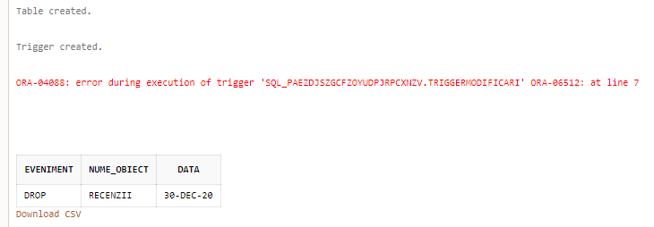

13. Pachet care contine toate obiectele definite in cadrul proiectului
EXECUTE pachet.AplicaReduceri('Euroshop');
EXECUTE pachet.AplicaReduceri('Melarox');
EXECUTE pachet.AplicaReduceri('Abbruzzami');
EXECUTE pachet.AplicaReduceri('Vexio');
EXECUTE pachet.AplicaReduceri('Texo');
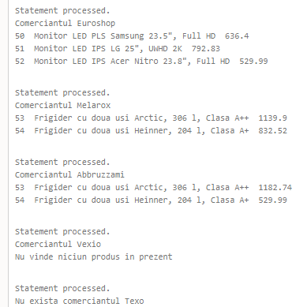

EXECUTE pachet.TopProduse(2);
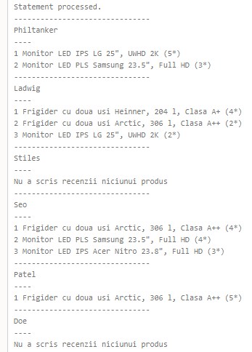
SELECT pachet.CelMaiDeIncredere(20) FROM dual;
SELECT pachet.CelMaiDeIncredere(21) FROM dual;
SELECT pachet.CelMaiDeIncredere(22) FROM dual;
SELECT pachet.CelMaiDeIncredere(23) FROM dual;
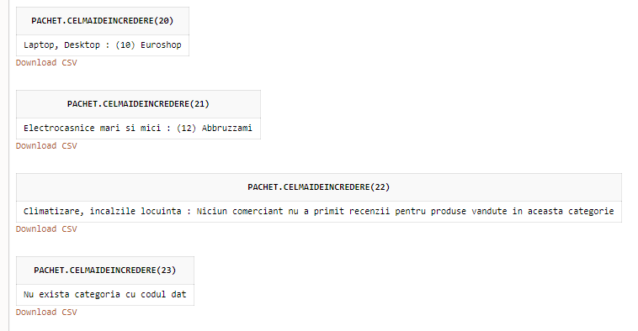
EXECUTE pachet.CelMaiIeftinProdus('Hazel');
EXECUTE pachet.CelMaiIeftinProdus('Renske');
EXECUTE pachet.CelMaiIeftinProdus('Stephen');
EXECUTE pachet.CelMaiIeftinProdus('John');
EXECUTE pachet.CelMaiIeftinProdus('Johnny');
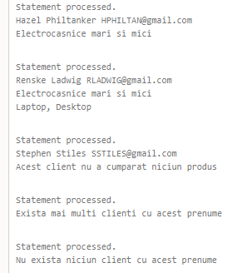

14. Pachet care include tipuri de date complexe si obiecte necesare pentru actiuni integrate
--Astazi este o zi norocoasa. S-a produs o eroare in baza de date a magazinului si toate produsele din cosurile de cumparaturi ale tuturor clientilor vor fi livrate gratis.
CREATE OR REPLACE PACKAGE Eroare AS

TYPE tabel_continutcosuri IS TABLE OF ContinutCosuri%ROWTYPE;
TYPE matrice_continutcosuri IS TABLE OF tabel_continutcosuri;

FUNCTION IncarcaDate
RETURN matrice_continutcosuri;

PROCEDURE AplicaEroare;

END Eroare;
/

CREATE OR REPLACE PACKAGE BODY Eroare AS

FUNCTION IncarcaDate
RETURN matrice_continutcosuri
IS
indice number := 1;
produse matrice_continutcosuri := matrice_continutcosuri();
CURSOR c_cosuri IS
SELECT id_cos
FROM Cosuri;
BEGIN
FOR cos IN c_cosuri LOOP
produse.extend();

SELECT *
BULK COLLECT INTO produse(indice)
FROM ContinutCosuri
WHERE id_cos = cos.id_cos;

indice := indice + 1;
END LOOP;

RETURN produse;
END IncarcaDate;

PROCEDURE AplicaEroare
IS
produse matrice_continutcosuri;
id_comanda Comenzi.id_comanda%TYPE;
BEGIN
produse := Eroare.IncarcaDate;

FOR nr_cos IN produse.FIRST..produse.LAST LOOP
IF produse(nr_cos).count > 0 THEN
SELECT 1 + MAX(id_comanda)
INTO id_comanda
FROM Comenzi;

INSERT INTO Comenzi
VALUES (id_comanda, produse(nr_cos)(1).id_cos, SYSDATE, NULL, '0');

FOR nr_oferta in produse(nr_cos).FIRST..produse(nr_cos).LAST LOOP
INSERT INTO ContinutComenzi
VALUES (id_comanda, produse(nr_cos)(nr_oferta).id_oferta, produse(nr_cos)(nr_oferta).cantitate);
END LOOP;

DELETE
FROM ContinutCosuri;

UPDATE Cosuri
SET nr_produse = 0, total = 0;
END IF;
END LOOP;
END AplicaEroare;

END Eroare;
/

SELECT * FROM Cosuri NATURAL JOIN ContinutCosuri;
SELECT * FROM Comenzi NATURAL JOIN ContinutComenzi;

EXECUTE Eroare.AplicaEroare;

SELECT * FROM Cosuri NATURAL JOIN ContinutCosuri;
SELECT * FROM Comenzi NATURAL JOIN ContinutComenzi;
